WOJEWÓDZKI KONKURS MATEMATYCZNO-PLASTYCZNY
„ORIGAMI i MATEMATYKA”, Temat edycji: „FRAKTALE”

ORGANIZATORZY:
Zespół Szkolno-Przedszkolny nr 5 w Gliwicach.

CELE KONKURSU:
- Poszerzanie wiedzy matematycznej,
- Rozwijanie wrażliwości estetycznej, wyobraźni, koncentracji i wytrwałości,
- Integrowanie środowiska,
- Kształtowanie zamiłowania do sztuki origami.

PODSUMOWANIE I WYSTAWA POKONKURSOWA:
Zespół Szkolno-Przedszkolny nr 5
ul. Kozielska 39
44-100 Gliwice

TERMINY:
- Ogłoszenie konkursu: październik 2017 roku,
- Termin składania prac: od 2 do 17 listopada 2017 roku na adres Szkoły (nie decyduje data stempla pocztowego, prace należy zapakować w taki sposób, aby nie uległy zniszczeniu), prace zniszczone w wyniku niewłaściwego opakowania oraz nadesłane po terminie nie będą oceniane,
- Uroczyste ogłoszenie wyników oraz warsztaty origami dla zwycięzców: 29 listopada 2017 roku (środa).

UCZESTNICY:
Konkurs przeznaczony jest dla uczniów klas 1-7 szkół podstawowych z województwa śląskiego.

WARUNKI UCZESTNICTWA:
Należy indywidualnie wykonać fraktal w technice origami na kwadratowej tekturze o boku 40 cm. Dopuszczalne jest użycie kleju w celu połączenia modułów oraz stosowanie dodatkowych technik plastycznych (np. malowanie). Nie wolno nacinać kartki w trakcie składania. Każde dziecko może złożyć na konkurs maksymalnie 2 prace. Do pracy należy dołączyć kartkę z imieniem i nazwiskiem oraz klasę wykonawcy pracy oraz podpisaną zgodę według załącznika.

KATEGORIE:
Prace będą oceniane w kategoriach:
- klasy 1-3,
- klasy 4-5,
- klasy 6-7.

KRYTERIA OCENY:
Jury przyzna miejsca I-III oraz wyróżnienia w każdej kategorii. Ocenie podlegać będzie:
- zgodność pracy z tematem konkursu,
- kompozycję i estetykę pracy,
- oryginalność wykonania,
- trudność złożeń,
- dobór koloru i papieru.

NAGRODY:
Laureaci konkursu otrzymają nagrody rzeczowe i dyplomy. Lista nagrodzonych uczestników zamieszczona będzie na stronie internetowej http://www.zsp5gliwice.pl. Najlepsze prace konkursowe zostaną wystawione na wystawie „Fraktale” w siedzibie Szkoły oraz w Miejskiej Bibliotece Publicznej, filii nr 9.

ZAKOŃCZENIE KONKURSU:
Uroczyste podsumowanie konkursu, wręczenie nagród i dyplomów odbędzie się 29 listopada 2017 roku (środa) w Zespole Szkolno-Przedszkonym nr 5 w Gliwicach przy ul. Kozielskiej 39. Po podsumowaniu konkursu odbędą się warsztaty origami.

UWAGI:
- Kartę zgłoszenia zbiorczą wypełnia jednostka zgłaszająca z załączeniem podpisanych przez opiekunów prawnych oświadczeń (według załącznika).
- Informacje o konkursie oraz uaktualnienia będą zamieszczane systematycznie na stronie internetowej http://www.zsp5gliwice.pl,
- Nadesłane prace przechodzą na własność organizatora.
- Administrowanie danych osobowych uczestników konkursu przez organizatora odbywać
się będzie wyłącznie w celach związanych z konkursem. Organizatorzy zastrzegają sobie prawo do publikowania danych osobowych uczestników biorących udział w konkursie (zawartych w Karcie Zgłoszenia za wyjątkiem adresów, telefonów i e-maili).
- Zdjęcia prac konkursowych wraz z informacją o autorze pracy będą opublikowane na stronie internetowej http://www.zsp5gliwice.pl.

KONTAKT:
Halina Rościszewska-Narloch
haligami@o2.pl
tel. 696 901 074

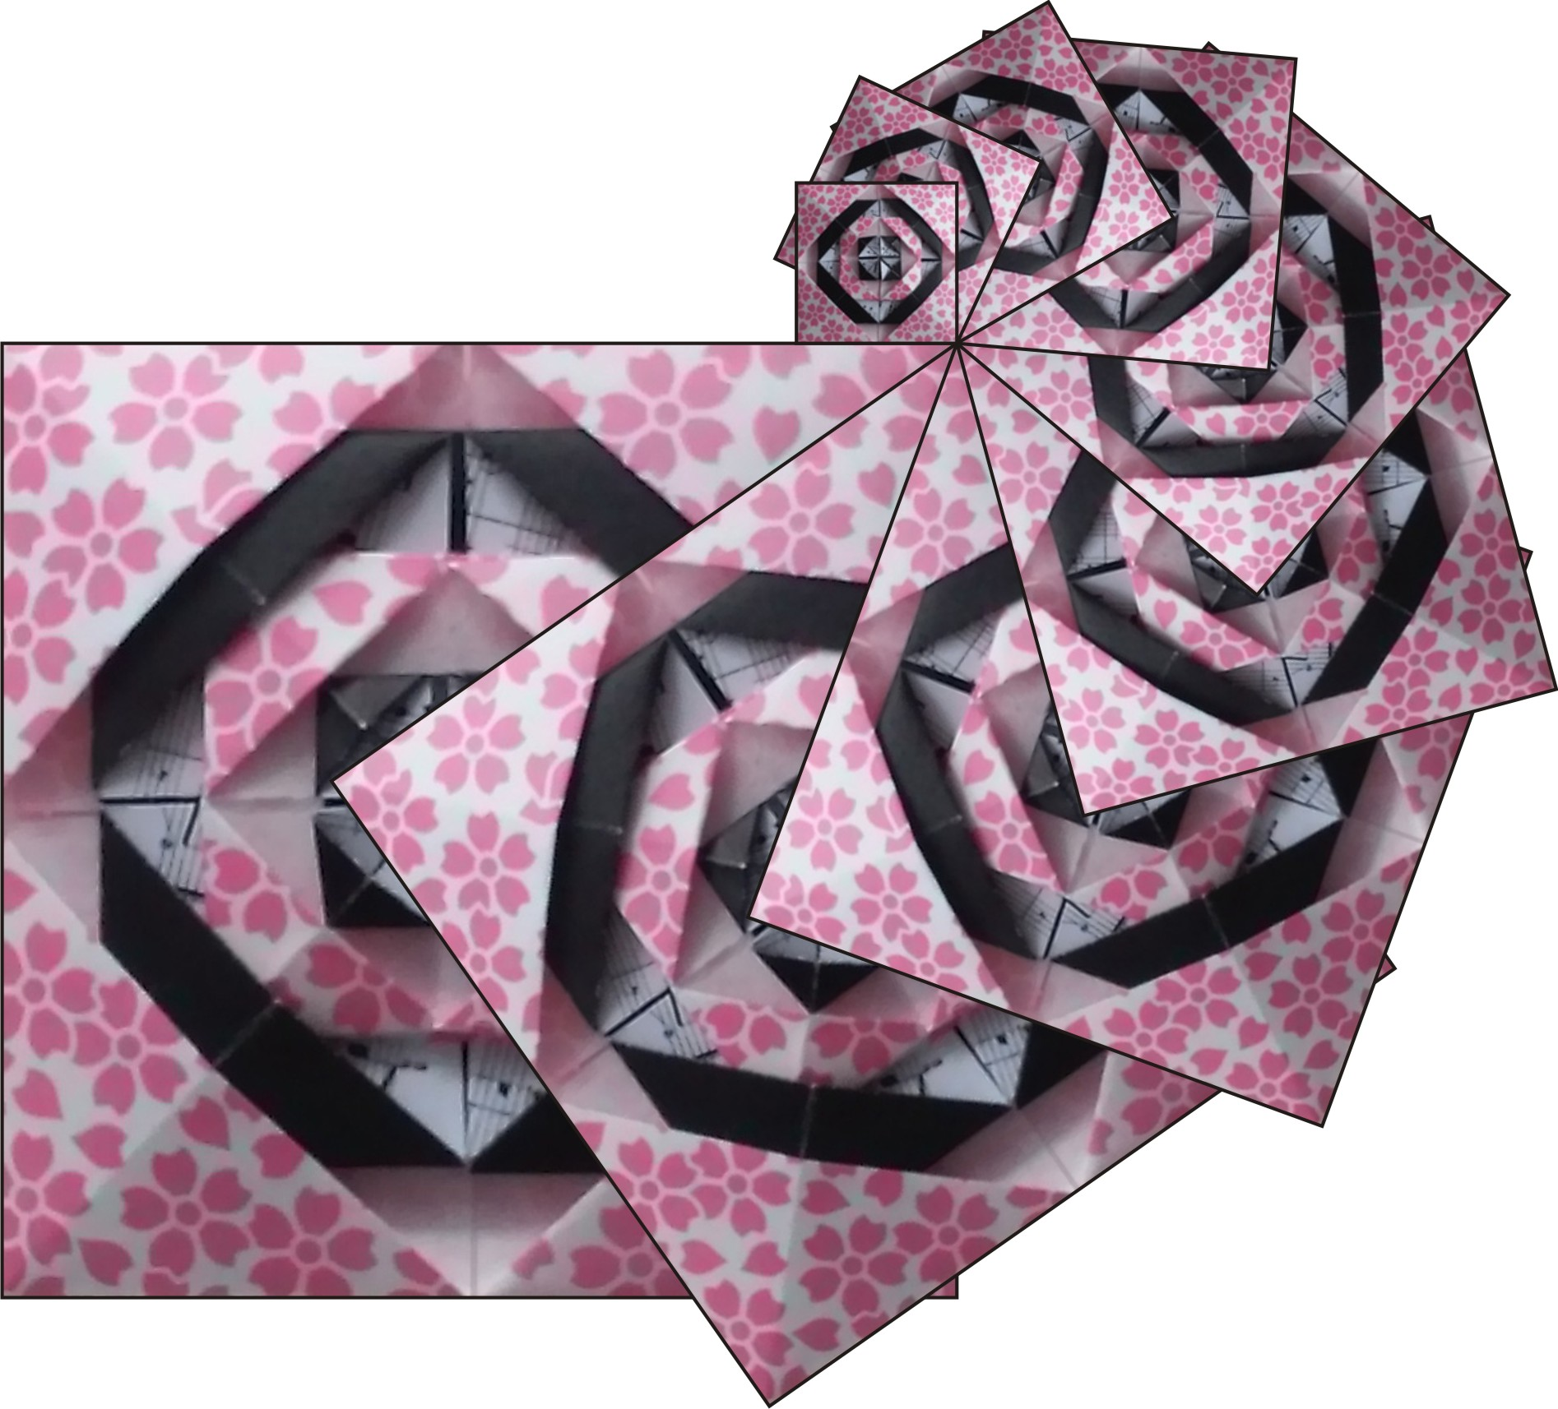
Organizatorzy:
Halina Rościszewska-Narloch
Halina Kędziera
WOJEWÓDZKI KONKURS MATEMATYCZNO-PLASTYCZNY
„ORIGAMI i MATEMATYKA”, Temat edycji: „FRAKTALE”

KARTA ZGŁOSZENIA

Prace zgłaszane do konkursu:

Nr | Imię i Nazwisko wykonawcy pracy | Kategoria | Klasa | Tytuł prcy

Imię i nazwisko osoby przygotowującej uczestnika do konkursu: ______________________________________

Placówka: __________________________________________________________________________________

e-mail opiekuna: _____________________________________________________________________________

Akceptuję regulamin konkursu:
_____________________________
podpis opiekuna
WOJEWÓDZKI KONKURS PLASTYCZNO-MATEMATYCZNY
„ORIGAMI i MATEMATYKA”, Temat edycji: „FRAKTALE”

Oświadczam, że wyrażam zgodę, aby informacje o podsumowaniu konkursu, oświadczenia oraz inne publikacje organizatorów, w tym relacja z konkursu wraz ze zdjęciami, związane z konkursem, a przekazywane do wiadomości publicznej zawierały imię i nazwisko autora pracy, nazwę placówki, miejscowość, tytuł pracy konkursowej, formę nagrody oraz zdjęcie pracy. Wyrażam również zgodę na wykorzystanie wizerunku w celach promocji konkursu. Wyrażam zgodę na wykorzystanie pracy origami do celów wystawienniczych oraz informacyjnopromocyjnych.
Oświadczam, że zapoznałam/em się z treścia regulaminu konkursu, akceptuję i wyrażam zgodę na postanowienia regulaminu.

Wyrażam zgodę na publikowanie i przetwarzanie danych osobowych uczestnika ________________________ na potrzeby konkursu zgodnie z ustawą o ochronie danych osobowych z dnia 29 sierpnia 1997 roku (Dz. U. 2016 r. poz. 922), przysługuje mi prawo wglądu do moich danych osobowych i ich poprawiania, jak również prawo wniesienia w każdym czasie sprzeciwu wobec ich przetwarzania.

____________________________ _____________________________
miejscowość, data podpis opiekuna prawnego

WOJEWÓDZKI KONKURS PLASTYCZNO-MATEMATYCZNY
„ORIGAMI i MATEMATYKA”, Temat edycji: „FRAKTALE”

Oświadczam, że wyrażam zgodę, aby informacje o podsumowaniu konkursu, oświadczenia oraz inne publikacje organizatorów, w tym relacja z konkursu wraz ze zdjęciami, związane z konkursem, a przekazywane do wiadomości publicznej zawierały imię i nazwisko autora pracy, nazwę placówki, miejscowość, tytuł pracy konkursowej, formę nagrody oraz zdjęcie pracy. Wyrażam również zgodę na wykorzystanie wizerunku w celach promocji konkursu. Wyrażam zgodę na wykorzystanie pracy origami do celów wystawienniczych oraz informacyjnopromocyjnych.
Oświadczam, że zapoznałam/em się z treścia regulaminu konkursu, akceptuję i wyrażam zgodę na postanowienia regulaminu.

Wyrażam zgodę na publikowanie i przetwarzanie danych osobowych uczestnika ________________________ na potrzeby konkursu zgodnie z ustawą o ochronie danych osobowych z dnia 29 sierpnia 1997 roku (Dz. U. 2016 r. poz. 922), przysługuje mi prawo wglądu do moich danych osobowych i ich poprawiania, jak również prawo wniesienia w każdym czasie sprzeciwu wobec ich przetwarzania.

____________________________ _____________________________
miejscowość, data podpis opiekuna prawnego

WOJEWÓDZKI KONKURS PLASTYCZNO-MATEMATYCZNY
„ORIGAMI i MATEMATYKA”, Temat edycji: „FRAKTALE”

Oświadczam, że wyrażam zgodę, aby informacje o podsumowaniu konkursu, oświadczenia oraz inne publikacje organizatorów, w tym relacja z konkursu wraz ze zdjęciami, związane z konkursem, a przekazywane do wiadomości publicznej zawierały imię i nazwisko autora pracy, nazwę placówki, miejscowość, tytuł pracy konkursowej, formę nagrody oraz zdjęcie pracy. Wyrażam również zgodę na wykorzystanie wizerunku w celach promocji konkursu. Wyrażam zgodę na wykorzystanie pracy origami do celów wystawienniczych oraz informacyjnopromocyjnych.
Oświadczam, że zapoznałam/em się z treścia regulaminu konkursu, akceptuję i wyrażam zgodę na postanowienia regulaminu.

Wyrażam zgodę na publikowanie i przetwarzanie danych osobowych uczestnika ________________________ na potrzeby konkursu zgodnie z ustawą o ochronie danych osobowych z dnia 29 sierpnia 1997 roku (Dz. U. 2016 r. poz. 922), przysługuje mi prawo wglądu do moich danych osobowych i ich poprawiania, jak również prawo wniesienia w każdym czasie sprzeciwu wobec ich przetwarzania.

____________________________ _____________________________
miejscowość, data podpis opiekuna prawnego

